001-PS_AS.dtsx
Investor Relations

No | 001
Package | PS_AS.dtsx
Module | Investor Relations
Duration | 79 Menit
Lokasi File | PROJECT_FACT\INVESTOR_RELATIONS_PROJECT\INVESTOR_RELATIONS_PROJECT\PS_AS.dtsx
Tipe Pipeline | Production Statement & Areal Statement Fact Loader
Kategori Masalah | Extreme Cartesian CROSS JOIN CTEs  In-Memory UNPIVOT  Expensive Window Functions  Multi-Level Temporary Recomputations
Catatan

Finding

Query pada sumber BUDGET_BGFIP_SUM dan PRODUKSI_SPB_SUM menggunakan rangkaian CTE raksasa:

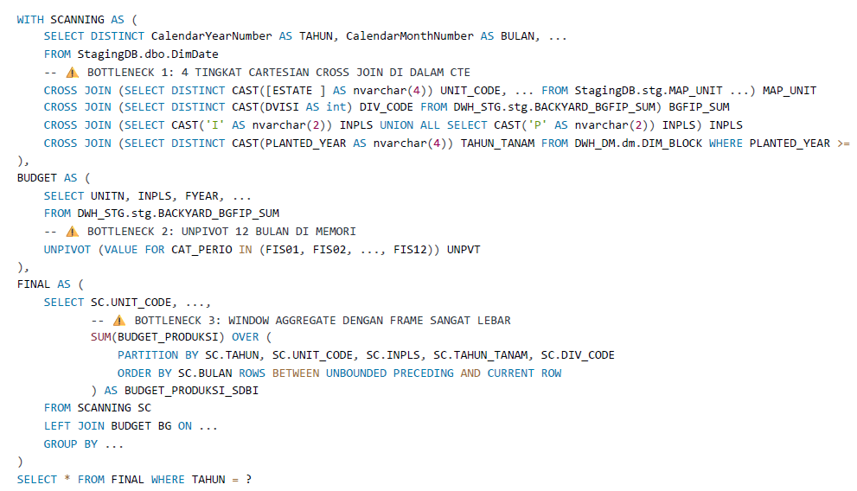

- Perkalian Kartesian Jutaan Baris di Memory: CTE SCANNING melakukan CROSS JOIN antara Tanggal × Unit × Divisi × Inpls (2) × Tahun Tanam (>25 tahun). Ini menghasilkan ratusan ribu hingga jutaan baris matriks kosong secara komputasional setiap kali query dieksekusi.

- Ketiadaan Materialisasi TempDB: Karena ditulis sebagai CTE (bukan tabel fisik/temp table), SQL Server tidak membuat indeks perantara. Saat melakukan LEFT JOIN dan WINDOW FUNCTION OVER (...) , SQL Server kehabisan RAM dan melakukan spill-totempdb secara masif, membakar utilitas CPU 100%.

- dsds
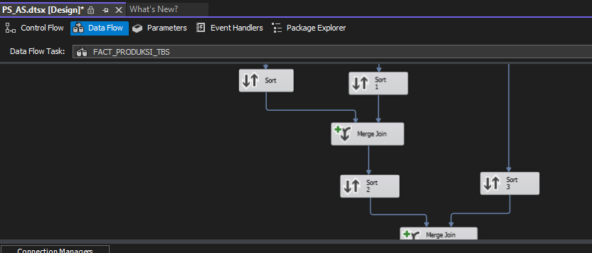

Action Plan and Solution

- Eliminasi Cartesian CROSS JOIN CTE:
Ganti CTE perkalian kartesian dengan tabel referensi master kombinasi yang sudah dimaterialisasi atau lakukan query langsung berbasis transaksi aktual yang ada (Sparse Join alih-alih Dense Matrix Generation).

- Materialisasi Menggunakan #Temp Table Berindeks via Stored Procedure:
Pisahkan proses UNPIVOT ke dalam #Temp_Budget dengan CLUSTERED INDEX (TAHUN, UNIT_CODE, DIV_CODE, BULAN) .

- Pra-Kalkulasi SDBI (Cumulative Sum):
Pindahkan kalkulasi kumulatif bulanan (Year-to-Date / SDBI) ke batch proses SQL staging terpisah sebelum ditarik oleh SSIS.

